

Заявка для участия в отборе проектов «Родного города» в городе Рудный Республики Казахстан

Создание парковочных мест за домами по адресу: город Рудный, ул. Кустанайская д.10 и д.16

**Направление развития общественной инфраструктуры:** Ремонт и благоустройство автомобильных дорог, съездов, проездов и парковочных мест.

**Проектная команда:**

1. Король Александр Игоревич
2. Король Таисия Николаевна

2024 г.

г. Рудный

В Экспертный совет

**Заявление о допуске проекта к голосованию**

1. **Наименование проекта Tugan qala (далее - проект):**

Создание парковочных мест за домами по адресу: город Рудный, ул. Кустанайская д.10 и д.16 (наименование проекта в соответствии со сметной и технической документацией)

1. **Место реализации проекта (адрес в г. Рудный, описание привязки к местности)**

Территория за домами по ул. Кустанайская д.10 и д.16

1. **Описание проекта:**
   1. Тип проекта: Ремонт и благоустройство автомобильных дорог, съездов, проездов и парковочных мест.
   2. Основная часть домов г. Рудного была застроена 40 и более лет назад и в то время действовали другие стандарты и нормы по организации парковочных мест в прилегающей территории двора. В настоящее время население города и количество автомобилей ежегодно растёт, что в свою очередь образует одну из самых насущных, на сегодняшний день, проблем в городе - это проблема с паковочными местами во дворе. Пустырь за домами по адресу ул. Кустанайская д.10; д.16 сейчас никак полезно не используется. Именно поэтому мы — активные жители соседних домов, решили объединиться и реализовать проект по созданию парковочных мест с целью создания благополучной обстановки во дворе.

(описание сути проблемы, ее негативных социально-экономических последствий, текущего состояния объекта общественной инфраструктуры и т.д.)

* 1. Виды расходов по реализации проекта:

|  |  |  |  |
| --- | --- | --- | --- |
| №  п/п | Виды работ (услуг) | Полная стоимость (тенге) | Описание |
| 1 | Ремонтно-строительные работы  (в соответствии со сметой) | 3 098 662,00 | Расчистка территории, уборка мусора, выравнивание территории, укладка асфальтового покрытия |
| 2 | Приобретение материалов  (кроме тех, которые учтены в строке «ремонтно-строительные работы») | 7 720 426,00 | Камень бортовой, песок, щебень, Битум нефтяной дорожный жидкий, смеси асфальтобетонные горячие, покрытие спортивное |
| 3 | Приобретение оборудования (кроме того, которое учтено в строке «ремонтно-строительные работы») | 180 000,00 | Нанесение разметки |
| 4 | Приобретение услуг |  |  |
| 5 | Прочие расходы | 1 000 000,00 |  |
|  | **Итого** | **11 999 088,00** |  |

* 1. Ожидаемые результаты:

Решение проблемы отсутствия парковочных мест во дворе без ущерба для отдыха детей и их родителей. (описание конкретных изменений в состоянии общественной инфраструктуры)

1. **Пользователи проекта:**

*Владельцы автомобилей, проживающие по ул.* *Кустанайская д.10 и д.16 и соседних домов* (описание групп населения, которые регулярно будут пользоваться результатами выполненного проекта)

Число прямых пользователей (человек): 35.

1. **Эксплуатация и содержание объекта общественной инфраструктуры, предусмотренного проектом на первый год:**

|  |  |  |  |  |
| --- | --- | --- | --- | --- |
| №  п/п | Расходы по эксплуатации и содержанию объекта общественной инфраструктуры, предусмотренного проектом | Бюджет акимата, тенге | Денежные средства организаций (физических лиц), тенге | Итого, тенге |
| 1 | Уборка и расчистка территории дворником | 60000 |  |  |
| 2 | Текущий косметический ремонт (обновление дорожной разметки) | 180000 |  |  |
|  | Всего | 240000 |  |  |

(описание необходимых расходов на эксплуатацию и содержание объекта общественной инфраструктуры, предусмотренного проектом, на следующий год после завершения проекта, с указанием источников предоставления необходимых ресурсов. Например, заработная плата, текущий ремонт, расходные материалы и т.д.)

1. **Планируемый срок реализации проекта: 60 дней**
2. **К заявлению прилагаются документы (копии документов, заверенные в установленном порядке, официальным должностным лицом или заявителем):**
3. Краткая аннотация проекта «Tugan qala» – на 1 л.
4. Фотографии и снимки места размещения объекта – на 3 л.
5. Технический проект – на 6 л.
6. Копии документов, заверенные представителем акимата района или другим уполномоченным в установленном порядке должностным лицом, подтверждающие право государственной собственности – на 1 л.
7. Документы, подтверждающие стоимость проекта – на 2 л.
8. Согласие с ограничением ответственности – на 1 л.
9. Эскизы (рисунки), характеризующие внешний вид и функциональность объекта – на 1 л.

(перечень документов, прилагаемых к заявлению с указанием числа листов)

Всего на 15листах.

1. **Сведения о проектной команде:**
   1. Заявитель: Король Александр Игоревич;

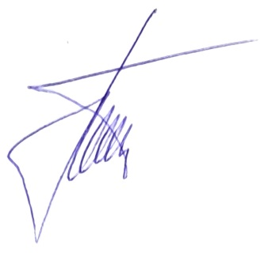(Ф.И.О. полностью)

* 1. состав проектной команды:

*Король Таисия Николаевна*

________________________

(подпись заявителя)

Контактный телефон: 8-747-868-42-34;

Эл. почта: k_a_i83@mail.ru;

Почтовый адрес: город Рудный, ул. Кустанайская д.16, кв. 25, индекс 111500

Дата: 04 декабря 2024 года

Краткая аннотация о проекте для размещения   
на титульной странице для голосования   
на Портале проекта   
«Создание парковочных мест за домами по адресу: город Рудный, ул. Кустанайская д.10 и д.16»

Основная часть домов г. Рудного была застроена 40 и более лет назад и в то время действовали другие стандарты и нормы по организации парковочных мест в прилегающей территории двора. В настоящее время население города и количество автомобилей ежегодно растёт, что в свою очередь образует одну из самых насущных, на сегодняшний день, проблем в городе - это проблема с паковочными местами во дворе.

Не редко в районах города, в частности и в моём дворе мы видим одну и ту же картину - припаркованные на клумбах, тротуарах и детских площадках автомобили, мешающие проезду автомобилям экстренных служб и «Скорой помощи»

Благоустроить территорию (пустырь) под парковочные места, за домами по адресу ул. Кустанайская д.10; д.16.

Для этого планируется уложить асфальтные подъездные пути к парковке площадью 700м2 для предотвращения выделения пыли за домом по адресу ул. Кустанайская д.10. со стыковкой к имеющимся дворовым дорогам, а так же произвести укладку асфальта под парковочные места, общей площадью 650 м2 для 24 единиц автомобилей. Ориентировочная стоимость проекта 12 млн.тенге, а срок реализации 2 месяца.

В 2025 году мы хотим видеть оборудованные парковочные места за пределами детских площадок для безопасности детей, жильцов и пешеходов

Фотографии и снимки места размещения объекта со спутника

Фото фактического использования земли

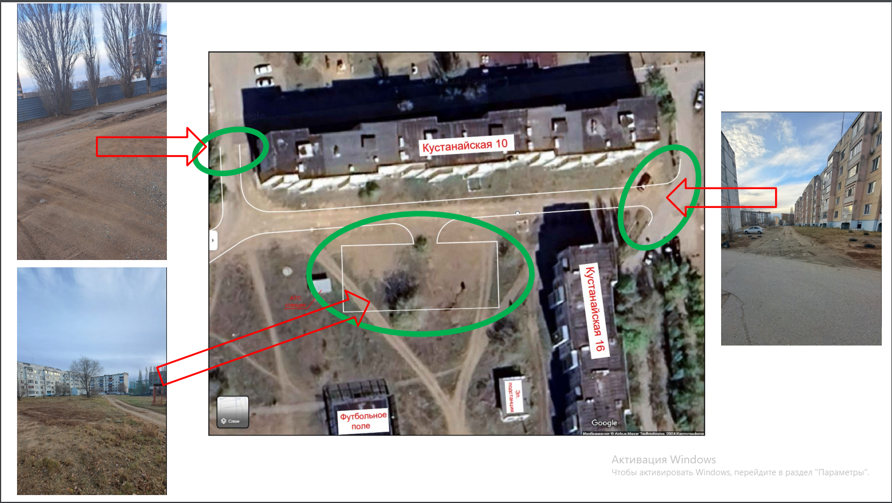

Зона парковки за домами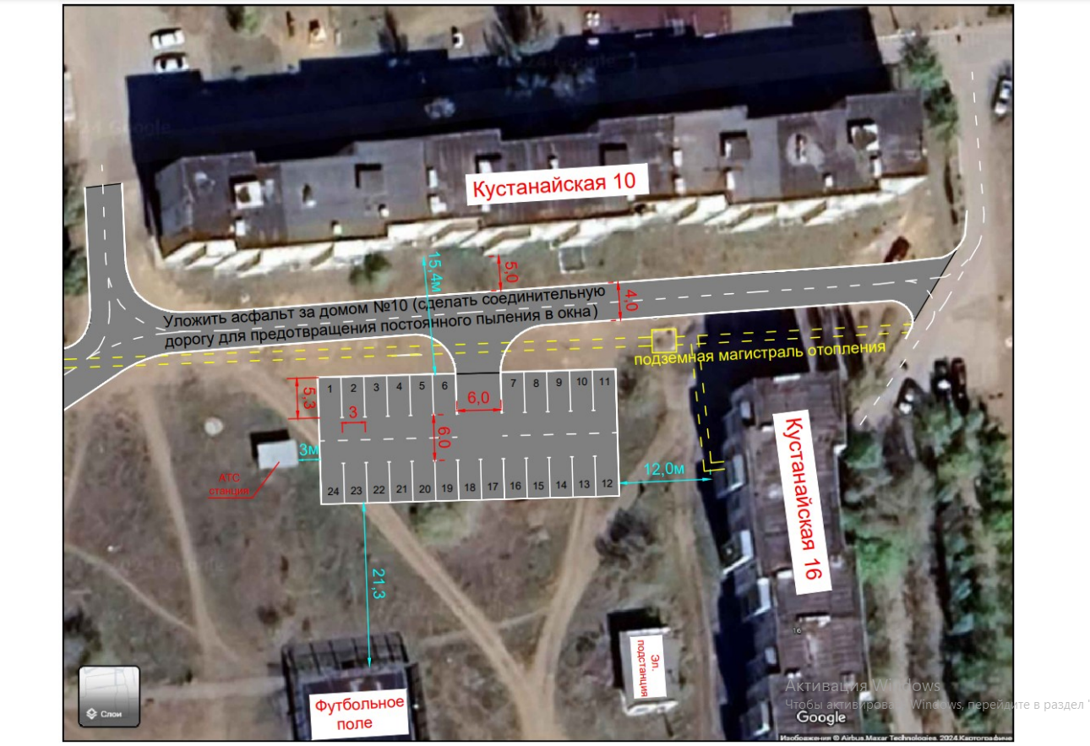

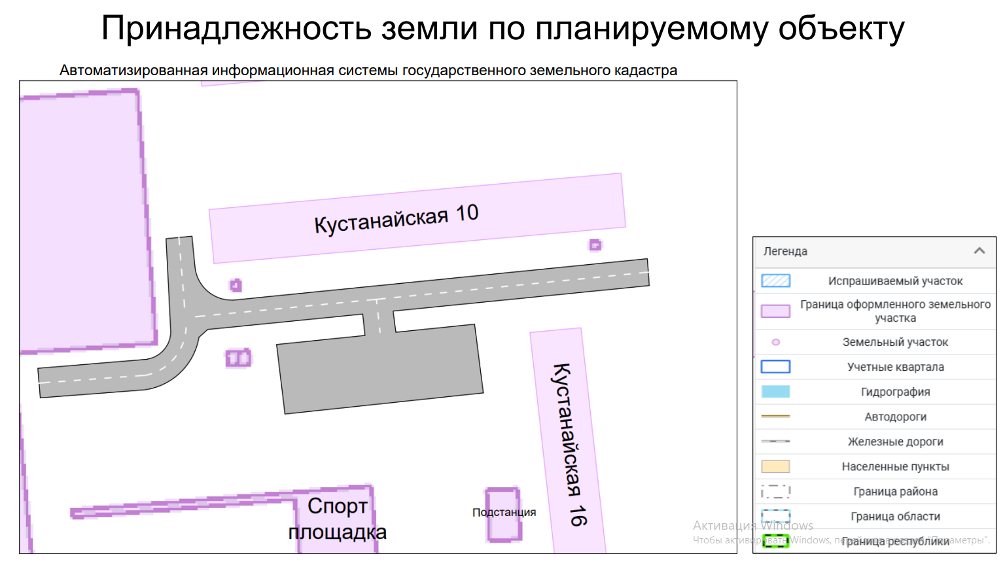

Технический проект «Создание парковочных мест за домами по адресу: город Рудный, ул. Кустанайская д.10 и д.16»

|  |  |
| --- | --- |
| 1. Описание и общие характеристики создаваемого объекта общественной инфраструктуры | Основная часть домов г. Рудного была застроена 40 и более лет назад и в то время действовали другие стандарты и нормы по организации парковочных мест в прилегающей территории двора. В настоящее время население города и количество автомобилей ежегодно растёт, что в свою очередь образует одну из самых насущных, на сегодняшний день, проблем в городе - это проблема с паковочными местами во дворе. Пустырь за домами по адресу ул. Кустанайская д.10; д.16 сейчас никак полезно не используется. Автовладельцам будет удобно оставлять свои машины вблизи места жительства. Для этого планируется уложить асфальтные подъездные пути к парковке площадью 700м2 для предотвращения выделения пыли за домом по адресу ул. Кустанайская д.10. со стыковкой к имеющимся дворовым дорогам, а так же произвести укладку асфальта под парковочные места, общей площадью 650 м2 для 24 единиц автомобилей. |

2. Расчет ориентировочной стоимости реализации проекта

**Формула расчета итоговой стоимости проекта**

Общая сумма расходов по пунктам 1-5 + 10% от общей суммы расходов по пунктам 1-5 = итоговая общая стоимость проекта

**Проверка**

Дополнительные работы и затраты (резерв-прочие)должен составлять не менее 8% от итоговой стоимости проекта, но не более 1 000 000 тенге.

**НДС**

Всё оборудование, материалы, работы и т.д. считаем с учетом НДС

|  |  |  |  |  |  |  |  |
| --- | --- | --- | --- | --- | --- | --- | --- |
| **№** | **Наименование вида материала, оборудования, работ** | **Характеристики (функциональные, технические, качественные, эксплуатационные)** | **Единица измерения** | **Количество, объем единицы** | **Стоимость единицы., тенге** | **Ссылка на источник, подтверждающий стоимость единицы или комплекса единиц** | **Общая стоимость, тенге, (в т.ч. НДС 12%)** |
| **1** | **Раздел 1. Подготовительные, земляные и общестроительные работы** | | | | | | |
| 1.1 | Грунты 2 группы в траншеях. Разработка с погрузкой в автомобили-самосвалы экскаваторами "Обратная лопата" с ковшом вместимостью 0,5м3. Объем=(700м2+650м2)*0,1 |  | м3 грунта | 135 | 650 | 1101-0102-0386 Ккл=1,12 | 87 750 |
| 1.2 | Перевозка строительных грузов самосвалами в населенных пунктах. Грузоподъемность свыше 10т. Расстояние перевозки 10км. Объем=135м3*1,7*10 |  | т*км | 2295 | 104 | 412-102-0105 | 238 680 |
| **Итого по разделу 1** (Сумма 1.1-1.2 (в т.ч. НДС 12%) | |  | | | | | **326 430** |
| **2** | **Раздел 2. устройство автопарковочных мест и укладка асфальтового покрытия** | | | | | | |
| 2.1 | Камень бортовой дорожный с сечением сторон 300х180 мм ГОСТ 6665-91. Объем = **355м**: вдоль планируемой дороги за домом ул.Кустанайская д.10 - **245м** и вокруг парковки 16м*39м - **110м** |  | м бортового камня | 355 | 3 023 | Стоимость ТМЦ на 11.11.2024г | 1 073 165 |
| 2.2 | Камни бортовые бетонные. Установка при других видах покрытий / с устройством бетонного основания/ |  | м бортового камня | 355 | 4 436 | Расценки по видам работ на 11.11.2024г | 1 574 780 |
| 2.3 | Песок ГОСТ 8736-2014 природный |  | м3 | 135 | 2 471 | Стоимость ТМЦ на 11.11.2024г | 333 585 |
| 2.4 | Основание песчаное. Устройство (толщиной 100 мм на 1 м2). Объем=1350м2*0,1 |  | м3 основания | 135 | 763 | Расценки по видам работ на 11.11.2024г | 103 005 |
| 2.5 | Щебень из плотных горных пород для строительных работ М1000 СТ РК 1284-2004 фракция 40-80 (70) мм |  | м3 | 135 | 6 891 | Стоимость ТМЦ на 11.11.2024г | 930 285 |
| 2.6 | Слои подстилающие щебеночные. Устройство с уплотнением самоходными катками (толщиной 100 мм на 1 м2). Объем=1350м2*0,1 |  | м3 основания | 135 | 2 337 | Расценки по видам работ на 11.11.2024г | 315 495 |
| 2.7 | Битум нефтяной дорожный жидкий СТ РК 1551-2006 марки МГ 70/130 |  | т | 0,54 | 260 194 | Стоимость ТМЦ на 11.11.2024г | 140 505 |
| 2.8 | Основания. Розлив вяжущих материалов ( на 1 м2) 0,4/1000*1350 |  | т | 0,54 | 3 | Расценки по видам работ на 11.11.2024г | 2 |
| 2.9 | Покрытия толщиной 4 см из горячих асфальтобетонных смесей плотных мелкозернистых АБВ, плотность каменных материалов 2,5-2,9 т/м3. Устройство |  | м2 покрытия | 1350 | 566 | Расценки по видам работ на 11.11.2024г | 764 100 |
| 2.10 | Покрытия толщиной 4 см из горячих асфальтобетонных смесей плотных мелкозернистых АБВ. Добавлять или исключать на каждые 0,5 см изменения толщины покрытия. Устройство |  | м2 покрытия | 1350 | 11 | Расценки по видам работ на 11.11.2024г | 14 850 |
| 2.11 | Смеси асфальтобетонные горячие плотные мелкозернистые СТ РК 1225-2019 типа Б, марки II. Объем= 1350м2 = 169т |  | т | 169 | 31 023 | Стоимость ТМЦ на 11.11.2024г | 5 242 887 |
| **Итого по разделу 2** (Сумма 2.1-2.11 (в т.ч. НДС 12%) | |  | | | | | **10 492 658** |
| **3** | **Раздел 3. Озеленение территории** | | | | | | |
| 3.1 | Посадочный материал (*Приобретение посадочного материала, грунта, других необходимых элементов для озеленения. Ссылки на источник информации о ценах*) | | | | | | |
| 3.2 | Работы по озеленению (*Стоимость работ по озеленению территорий, планировке участка, контроль приживаемости и т.п.*) | | | | | | |
| **Итого по разделу 3** (Сумма 3.1-3.2 (в т.ч. НДС 12%) | |  | | | | | **0** |
| **4** | **Раздел 4. Сопутствующие работы и затраты** | | | | | | |
| 4.1 | Охрана строящегося объекта (*Приобретение и работы по установке ограждений, освещения и указателей, физической охране*) | | | | | | |
| 4.2 | Экспертиза (*Затраты на проведение экспертизы и согласование с ресурсонабжающими организациями. Специализированными учреждениями культуры, образования и др*.) | | | | | | |
| 4.3 | Информационные стенды (*Разработка, изготовление и установка информационных указателей об объекте*) | | | | | | |
| **Итого по разделу 4** (Сумма 4.1-4.3 (в т.ч. НДС 12%) | |  | | | | | **0** |
| **5** | **Раздел 5. Иные затраты** | | | | | | |
| 5.1 | Проезжая часть. Разметка краской. Ширина линии 0,1 м, пунктир и разметка мест на парковке |  | п.метров | 300 | 600 | [www.satu.kz](http://www.satu.kz/) | 180 000 |
| **Итого по разделу 5** (Сумма 5.1 (в т.ч. НДС 12%) | |  | | | | | **180 000** |
| **6** | **Итого по разделам** | **Раздел 6. Сумма по разделам 1-5** | | | | | **10 999 088** |
| **1-5** (Сумма по разделам 1-5 (в т.ч. НДС 12%) |
| **7** | **Раздел 7. Дополнительные работы и затраты (резерв-прочие)** (10% от суммы по п.6) | | | | | | |
| 7.1 | Подготовка документации | 1) Дефектная ведомость (*При необходимости. Если есть конструкции или элементы, требующие ремонта*) | | | | | 1 000 000 |
| 2) Проект (*Проектно-изыскательские работы. Проект производства работ и альбомы (эскизы) технических решений. При необходимости*) | | | | |
| 3) Смета *(Локальный (объектный) сметный расчет, подготовленный для проверки компанией*) | | | | |
| 7.2 | Удорожание |  | | | | |
| 7.3 | Непредвиденные работы и затраты |  | | | | |
| **Итого по разделу 7** (в т.ч. НДС 12%) | |  | | | | | **1 000 000** |
|
| **8** | **Всего** (Сумма по разделам 1–7, (в т.ч. НДС 12%) |  | | | | | **11 999 088** |
| **9** | **Проверка** (сумма по раздела 7 должна составлять не менее 8% от суммы по п.8, но не более 1 000 000 тенге) | **1 000 000 - 8,33% от 11 999 088** | | | | | |

Копии документов, заверенные представителем акимата района или другим уполномоченным в установленном порядке должностным лицом, подтверждающие право государственной собственности на объект общественной инфраструктуры

Место размещения объекта согласовано с ГУ «Рудненский городской отдел архитектуры и градостроительства» и ГУ «Рудненский городской отдел земельных отношений» - земля находиться в государственной собственности.

Документы, подтверждающие стоимость проекта





**Нанесение разметки –** [**www.SATU.KZ**](http://www.SATU.KZ)

Согласие с ограничением ответственности

Я, Король Александр Игоревич, выражаю свое согласие, с тем, что качество проекта «Tugan qala» зависит от проектной команды в первую очередь, а возможность его реализации – от результатов голосования.

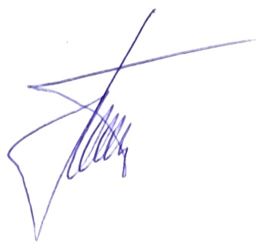

______________

Эскизы (рисунки), характеризующие внешний вид и функциональность объекта